Guía de Trabajo 6° Básico
Ciencias Naturales – Ed. Física
Semana 6 - 7

OA: Identificar y caracterizar las capas de la atmósfera.

Las capas de la tierra.

Con tu cuaderno de actividades de 6° Básico, realiza el trabajo que aparece en las páginas 10 y de la 12 - 15, correspondientes a la lección N°1.

- Cómo actividad extra puedes hacer la actividad de la página 11

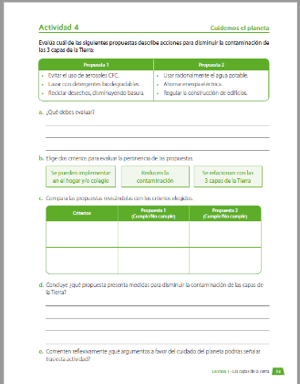
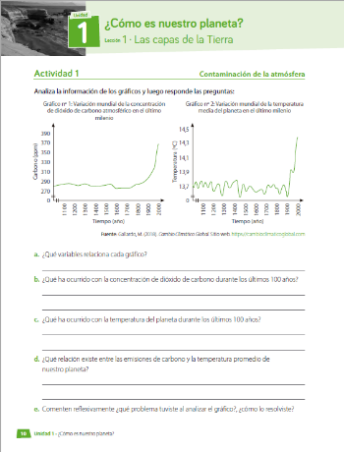
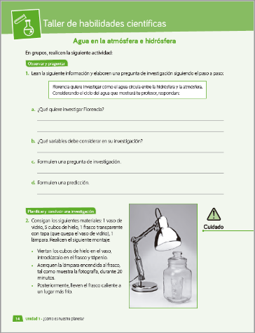

Una vez las hayas trabajado, sube las imágenes de tus respuestas a la tarea de las semanas 6 y 7 a Google Classroom de la asignatura de ciencias.
- Si no tienes tu cuaderno de actividades aún, lo puedes encontrar en el Classroom de Ciencias, en la sección trabajo en clases Libros.
- Cualquier duda del trabajo la puedes dejar como comentario privado dentro de la misma actividad

“Recuerda que no es necesario imprimir esta guía ya que se trabaja en el cuaderno de actividades”

Guía Articulada Educación Física
Semana 6 y 7
Sexto Básico

OA: Potenciar la práctica de actividad física, deportes, hábitos saludables y potenciar actividades físicas y recreación en ambientes seguros.
Estimados Padres y Apoderados:
Como parte del proceso de aprendizaje, es necesario para los profesores conocer el avance de sus estudiantes, para así poder conocer qué dificultades están teniendo y resolver cómo ayudarlos a alcanzar los objetivos.
Es por esta razón que solicito, en la medida de lo posible, hacer llegar las Guías de Trabajo realizadas hasta el momento, por medio de fotografías a mi correo electrónico cristobal.meneses@nuestrotiempo.cl indicando en el “asunto” nombre y curso.

1.- Lee el texto
¿Qué es la Educación Física?
Educación física es una disciplina que se centra en diferentes movimientos corporales para perfeccionar, controlar y mantener la salud mental y física del ser humano.
Esta disciplina se puede ver como una actividad terapéutica, educativa, recreativa o competitiva que incentiva la convivencia, el disfrute y el compañerismo entre los participantes.
Historia de la Educación Física
En la antigüedad, los griegos y los romanos idearon sistemas de acondicionamiento físico con el fin de estar aptos para la guerra y combinar una mentalidad de estratega con un cuerpo fuerte y saludable.
Sin embargo, lo que conocemos hoy en día como educación física es una disciplina que nació a finales del siglo XIX en Europa, específicamente en países como Alemania, Suiza e Inglaterra, en los que se comenzaron a practicar tanto deportes individuales, como natación, equitación, salto, y atletismo, como deportes grupales, tales como la lucha, el rugby y el fútbol.
En el siglo XX, muchas de estas actividades pasaron a ser absorbidas por el sistema educativo formal, hasta convertirse en una disciplina de nivel universitario, lo cual permitió la formación de especialistas físicos con grado de profesor o instructor.
La educación física no solo ayuda a mantener la salud, sino que implica otras ventajas que hacen que sea una disciplina importante para el desarrollo integral de los individuos, de allí que se considere como parte esencial de la formación educativa. Entre los beneficios más importantes de la educación física se destacan:
Combate el sedentarismo, impulsa a una vida activa, enseña a aprovechar el tiempo libre, mejora la autoestima, estimula el trabajo en equipo, aumenta la creatividad y la capacidad afectiva, disminuye la ansiedad, el estrés, la agresividad y la depresión.
Además, enseña a desarrollar algunos valores como la tolerancia, el respeto, la solidaridad y la responsabilidad.

2.- Responde
A.- ¿Crees que educarse en la actividad física es beneficioso? ¿Por qué?

B.- ¿En la antigüedad que civilizaciones idearon el acondicionamiento físico y para qué?

C.- En este momento de pandemia ¿te consideras sedentario? ¿Por qué?

3.- Encuentra y encierra en un rectángulo conceptos orientados a la educación física señalados en la imagen.
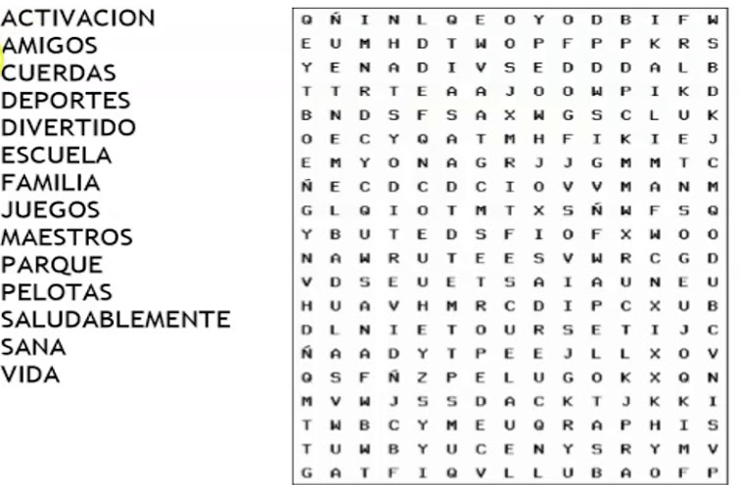

4.- Entrenamiento recreativo
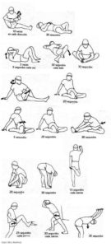
Invita a un integrante de tu familia, tomen turnos y propónganse realizar esta rutina cada uno a su ritmo, si estoy cansado puedo detenerme y luego continuar. (Importante fijar número de repeticiones antes de comenzar).
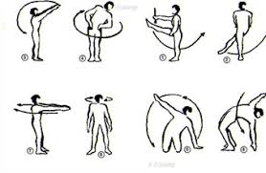
Recuerda hidratarte siempre que lo necesites.

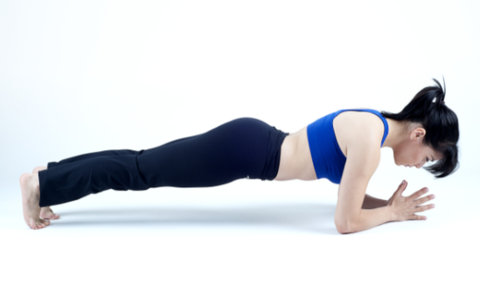
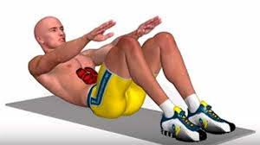
Elongaciones y movilidad articular vistas en clases antes de comenzar (mínimo 15 minutos)

Tabla Abdominales
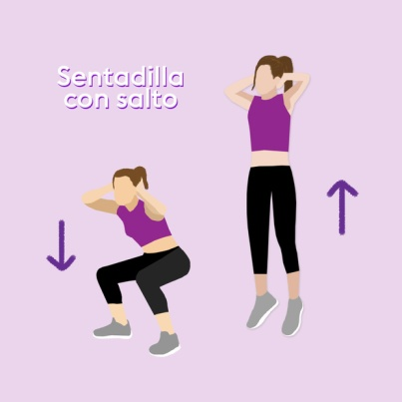
3 series de 30 a 45 segundos C/U 3 series de 15 a 20 repeticiones

Sentadillas con salto
3 series de 15 a 20 repeticiones
(Esto significa realizar 3 veces las secuencias de repeticiones, descansando mínimo 2 minutos entre series).
Esta guía debe estar desarrollada en su totalidad y enviada al docente.

